
ĐÀ NẴNG – HỘI AN - BÀ NÀ - HUẾ - ĐỘNG PHONG NHA
4 Ngày 3 Đêm
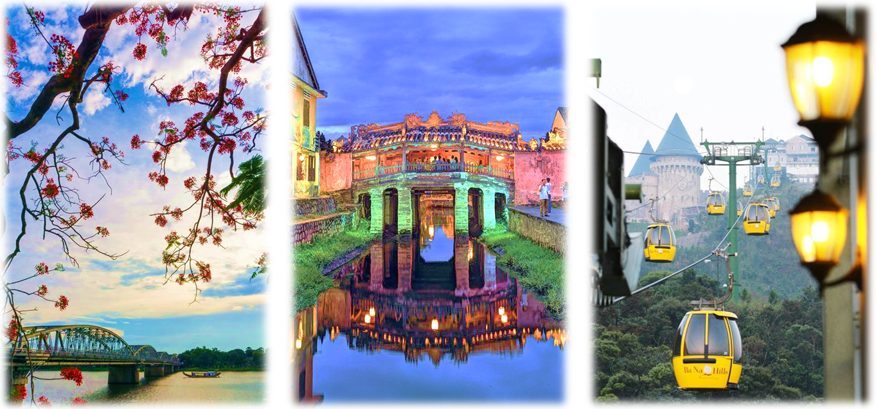

HÀNH TRÌNH DI SẢN MIỀN TRUNG
- Tản bộ ngắm phố cổ Hội An...
- Tham quan làng điêu khắc, Ngũ Hành Sơn.
- Thưởng ngoạn toàn cảnh phố biển Đà Nẵng…
- Tham quan Bán Đảo Sơn Trà, Viếng Linh Ứng Tự.
- Ngồi cáp treo, vui chơi thỏa thích check in tại Bà Nà Hill.
- Tham quan di sản Unesco - Động Phong Nha – Kẻ Bàng.
- Tham quan Kinh Thành Huế, Lăng Vua Khải Định.
- QUÀ TẶNG: CHƯƠNG TRÌNH CA HUẾ TRÊN SÔNG HƯƠNG
NGÀY 1: | TP.HỒ CHÍ MINH ĐÀ NẴNG SƠN TRÀ HỘI AN (Ăn sáng nhẹ, trưa, chiều)
- Sáng: Nhân viên Công ty đón Quý Khách và làm thủ tục đáp chuyến bay đi Đà Nẵng tại ga quốc nội sân bay Tân Sơn Nhất.
- Đến Đà Nẵng: Xe & Hướng Dẫn Viên đón đoàn tại sân bay Đà Nẵng. Khởi hành đi Bán Đảo Sơn Trà (Monkey Mountain) vòng quanh Bán Đảo để thưởng ngoạn toàn cảnh phố biển Đà Nẵng trên cao. Xe đưa quý khách dọc theo triền núi Đông Nam để chiêm ngưỡng vẻ đẹp tuyệt mỹ của biển Đà Nẵng, viếng Linh Ứng Tự - nơi có tượng Phật Bà 65m cao nhất Việt Nam.
- Trưa: Xe đưa Đoàn dùng bữa trưa sau đó về khách sạn nhận phòng nghỉ ngơi.
- Chiều: di chuyển đến Ngũ Hành Sơn, Quý khách chiêm bái các danh lam và thưởng ngoạn các thắng cảnh nổi tiếng nơi đây như chùa Linh Ứng, Tam Thai, Non Nước; các động như: Tàng Chơn, Huyền Không, Hoa Nghiêm; đứng trên Vọng Giang Đài hoặc Vọng Hải Đài ngắm nhìn toàn cảnh núi sông trùng điệp và biển cả bao la.. Quý khách đi tham quan Làng điêu khắc đá Non Nước
- Xe đưa đoàn vào Phố cổ Hội An (Tỉnh Quảng Nam), Quý khách tiếp tục hành trình tham quan Phố cổ với các di tích cổ kính như: chùa cầu Nhật Bản, hội quán Phước Kiến, nhà cổ Phùng Hưng… Sau bữa cơm chiều, đoàn tự do dạo phố thưởng ngoạn Hội An về đêm lung linh trong muôn sắc đèn lồng, tham gia nhiều chương trình nghệ thuật dân gian truyền thống và thưởng thức những món đặc sản dân dã đậm chất địa phương…
- Tối: Ăn tối nhà hàng. Quý khách quay về và tự do khám phá thành phố Đà Nẵng về đêm.
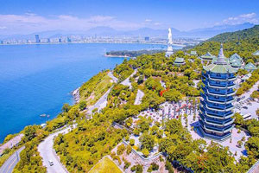 |  | 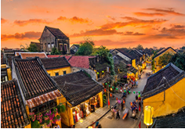 |  | 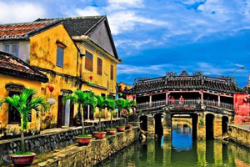
NGÀY 2: | BÀ NÀ HILL HUẾ LĂNG KHẢI ĐỊNH CA HUẾ SÔNG HƯƠNG (Ăn sáng, chiều)
- Sáng: Điểm tâm sáng, quý khách tự do tắm biển thư giãn.
- Sau đó, Quý khách có thể tham gia tour lên Bà Nà Hill (chi phí tự túc), thiên đường nghỉ dưỡng miền Trung với nhiều thắng cảnh, dịch vụ vui chơi và giải trí hấp. Nơi mà quý khách khám phá những khoảnh khắc giao mùa bất ngờ Xuân – Hạ - Thu – Đông trong 1 ngày. Ngồi cáp treo dài nhất thế giới (gần 6.000m), tham quan Đồi Vọng Nguyệt, chùa Linh Ứng, Thích Ca Phật Đài, cây Cầu Vàng Bà Nà thu hút hàng triệu lượt du khách đến đây tham quan, khu chuồng ngựa cũ của Pháp, vườn tịnh tâm và đỉnh nhà rông…
- Trưa: Đoàn dùng bữa trưa tự túc.
- Khởi hành đi Cố đô Huế, ngang qua khu vực Phá Tam Giang, Bãi biển Lăng Cô dẫn đến hầm Hải Vân, Quý khách sẽ vượt đoạn đường hầm xuyên đèo đầu tiên và dài nhất Việt Nam.
- Đoàn tham quan Lăng Khải Định - công trình kiến trúc cuối cùng của triều Nguyễn và cũng là công trình nổi bật nhất trong tất cả những lăng tẩm khác, nhờ những vật liệu xây dựng tân thời và ảnh hưởng của nhiều trường phái kiến trúc ngoại quốc.
- Tối: Quý khách dùng bữa tại nhà hàng địa phương. Tham gia chương trình “Dạo thuyền trên sông Hương – lắng nghe âm nhạc ca Huế dân tộc đặc sắc” về khách sạn nhận phòng nghỉ ngơi hoặc khám phá TP. Huế về đêm.
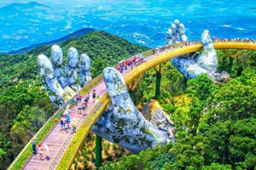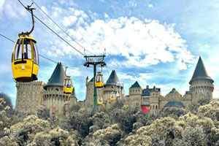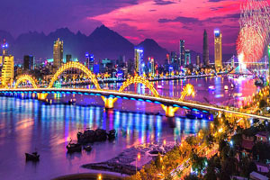
NGÀY 3: | HUẾ ĐỘNG PHONG NHA (Ăn sáng, trưa, chiều)
- Sáng: Dùng điểm tâm sáng.
- Rời Huế đi Phong Nha - Kẻ Bàng. Viếng thăm Thánh Địa La Vang (Được phong tặng là Tiểu Vương Cung Thánh Đường) và ngang qua Vĩ tuyến 17 Sông Bến Hải - Cầu Hiền Lương huyền thoại.
- Trưa: Ăn trưa nhà hàng tại Phong Nha.
- Ngồi thuyền ngược sông Son chinh phục Động Phong Nha: Cô Tiên & Cung Đình dưới sâu lòng núi nơi có con sông ngầm từ Lào chảy sang, chiêm ngưỡng các khối thạch nhũ tuyệt đẹp được kiến tạo bởi thiên nhiên qua hàng ngàn thiên niên kỷ.
- Chiều: Đoàn ăn tối tại nhà hàng địa phương, quay về Huế nghỉ ngơi hoặc tự do khám phá Huế thơ mộng về đêm.
NGÀY 4: | CITY HUẾ PHÚ BÀI TP.HỒ CHÍ MINH (Ăn sáng, trưa)
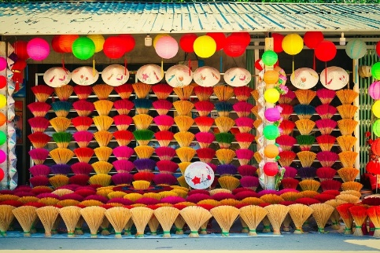
- Sáng: Dùng điểm tâm sáng, Đoàn trả phòng khởi hành đi Huế tham quan Kinh thành triều Nguyễn, hoàng cung xưa của 13 vị vua triều Nguyễn với Hoàng Thành, Ngọ Môn, Tử Cấm Thành, Điện Thái Hòa, Thế Miếu, Hiển Lâm Các, Cửu Đỉnh…
- Tiếp tục: đoàn đi về bờ bắc sông Hương, Quý khách viếng chùa Thiên Mụ ngôi chùa Cổ linh thiêng được xây dựng từ thời chúa Nguyễn.
- Trưa: Ăn trưa nhà hàng tại Huế,
- Ghé thăm làng nghề truyền thống Làng Hương lâu đời ở xứ Huế. Quý khách thoả sức sống ảo với các bức ảnh mang nhiều màu sắc.
- Sau đó xe và Hướng dẫn viên đưa Đoàn ra sân bay Phú Bài làm thủ tục đáp chuyến bay về TP.HCM. Kết thúc chuyến đi vui vẻ chia tay hẹn tái ngộ cùng Quý khách trên các chuyến tour trong nước và quốc tế.

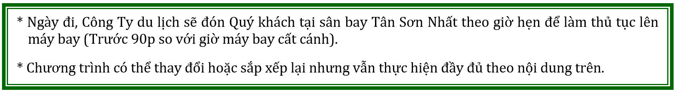
BẢNG GIÁ TOUR/KHÁCH - KHÁCH SẠN 3*,4*,5* TRUNG TÂM
Khởi Hành | Chuyến bay   | KHÁCH SẠN | Người Lớn  11 tuổi ≤ | Trẻ Em  06 tuổi ≤≤ 10 tuổi | Trẻ Em  02 tuổi ≤≤ 05 tuổi
23/01/2026 | VN110 SGNDAD 07:00 - 08:30 VN1375 HUISGN 17:40-19:25 | ĐN 3*, HUẾ 4* | 8.590.000 | 7.190.000 | 3.690.000
23/01/2026 | VN110 SGNDAD 07:00 - 08:30 VN1375 HUISGN 17:40-19:25 | ĐN 5*, HUẾ 4* | 8.990.000 | 7.290.000 | 3.690.000
20/03/2026 | VN110 SGNDAD 07:00 - 08:30 VN1375 HUISGN 17:40-19:25 | ĐN 3*, HUẾ 4* | 8.590.000 | 7.190.000 | 3.690.000
20/03/2026 | VN110 SGNDAD 07:00 - 08:30 VN1375 HUISGN 17:40-19:25 | ĐN 5*, HUẾ 4* | 8.990.000 | 7.290.000 | 3.690.000
KHÁCH NƯỚC NGOÀI PHỤ THU 500.000 VNĐ/ KHÁCH

TIÊU CHUẨN DỊCH VỤ
VẬN CHUYỂN: | - Xe 16-29 chỗ đời mới chuyên phục vụ khách du lịch, máy lạnh suốt tuyến, tài xế nhiều năm kinh nghiệm…(tùy theo số lượng khách đăng ký)  - Vé máy bay khứ hồi SGN – DAD//HUI - SGN
ĂN UỐNG | - Ăn sáng: Đoàn dùng 3 bữa buffet sáng tự chọn nếu ở tiêu chuẩn khách sạn từ 3 sao trở lên.  - Ăn chính: 06 bữa thực đơn phong phú từ 7-8 món/bữa ăn và 01 bữa tối nhẹ ngày về
LƯU TRÚ | - Khách sạn 3 sao ĐÀ NẴNG: Bantique, Pharaoh, Nagila…  - Khách sạn 5 sao ĐÀ NẴNG: Danang Golden Bay Hotel,…  - Khách sạn 4 sao HUẾ: Mondial, Parkview, Asia, Cherish…  hoặc các khách sạn tiêu chuẩn tương đương: tiêu chuẩn 2 người/phòng. Trường hợp khách có nhu cầu phòng 3 sẽ được bố trí theo yêu cầu của khách.
THAM QUAN | - Quý khách được bao vé tham quan vào cổng Khu Du Lịch các điểm có trong chương trình.
HƯỚNG DẪN VIÊN | - Vui vẻ, nhiệt tình, nhiều kinh nghiệm, nói tiếng Việt phục vụ đoàn suốt tuyến.  - Nón du lịch, nước suối mỗi ngày.
BẢO HIỂM | - Quý khách được tham gia bảo hiểm khi đi Du Lịch, mức bồi thường tối đa: 20.000.000 VNĐ/1 trường hợp theo điều kiện bảo hiểm du lịch Bảo Long.
VÉ TOUR TRẺ EM | - Em bé dưới 02 tuổi: 500.000 vnđ: Bao gồm thuế phí sân bay, bảo hiểm (Quý Khách có thể thêm 300.000vnđ để có ghế ngồi trên xe khi mua tour) trẻ thứ 02 tính giá trẻ em theo khung từ 2 đến dưới 5 tuổi.  - Em Bé từ 02 tuổi đến dưới 05 tuổi: giá tour theo khung giá bên trên (02 vợ chồng được kèm theo 1 Bé, Bé thứ 2 cần mua theo vé người lớn để đảm bảo chỗ ngủ phù hợp). Tiêu chuẩn Em Bé có ghế ngồi trên xe và ngủ chung với Cha Mẹ. Các chi phí ăn uống tham quan có phát sinh gia đình tự lo cho Bé.  - Trẻ em từ 06 tuổi đến dưới 10 tuổi: giá tour theo khung giá bên trên (02 vợ chồng được kèm theo 1 Trẻ, Trẻ Em thứ 2 cần mua theo vé người lớn để đảm bảo chỗ ngủ phù hợp). Tiêu chuẩn Trẻ Em có ghế ngồi trên xe, suất ăn như người lớn, bảo hiểm và ngủ chung với Cha Mẹ.  - Từ 11 tuổi trở lên được xem như người lớn.
KHÔNG BAO GỒM | - Chi phí điện thoại cá nhân, ăn uống ngoài chương trình  - Thuế VAT 8%.  - Vé du thuyền sông Hàn.  - Vé Vòng Quay Mặt Trời  - Tour mở (1) bao gồm: giá vé tham khảo cáp treo và buffet trưa (không tính lễ, tết – giá thay đổi sẽ báo sau): 1.250.000VNĐ/ KHÁCH
LƯU Ý | - Thứ tự các điểm tham quan trong chương trình có thể thay đổi cho phù hợp với tình hình thực tế. Nhưng không hủy bỏ hoặc thay đổi mà không có sự thỏa thuận với Đoàn.  - Tip HDV địa phương + tài xế (bắt buộc dành cho khách nước ngoài): 72.000VNĐ/khách/ngày  - Phụ thu khách nước ngoài khách đăng ký 500.000 VNĐ/Khách/ Tour.  - Phụ thu phòng đơn: Trường hợp khách lẻ đi 1 mà ko ngủ ghép đoàn được hoặc khách muốn ở riêng 1 phòng.  - Khách sạn 4+3 sao: 1.000.000 vnđ/ khách/ tour (lễ + 500.000)  - Khách sạn 4+5 sao: 1.500.000 vnđ/ khách/ tour (lễ + 500.000)
ĐIỀU KIỆN HỦY/HOÃN TOUR | - Đóng đủ tiền tour và vé máy bay khi đăng ký tour và xuất vé.  - Nếu Quý khách huỷ vé sau khi đăng kí tour sẽ bị mất 100% tiền vé máy bay.  - Nếu Quý khách huỷ trước ngày khởi hành 15 ngày: chịu phí 50% chi phí tour.  - Nếu Quý khách hủy trước ngày khởi hành 10 ngày: chịu phí 75% chi phí tour.  - Nếu Quý khách huỷ trước ngày khởi hành 05 ngày: chịu phí 100% chi phí tour.
*Trong những trường hợp khách quan như: khủng bố, thiên tai, đại dịch…hoặc do có sự cố, có sự thay đổi lịch trình của các phương tiện vận chuyển công cộng như: máy bay, tàu hỏa…thì Cty sẽ giữ quyền thay đổi lộ trình bất cứ lúc nào vì sự thuận tiện, an toàn cho khách hàng và sẽ không chịu trách nhiệm bồi thường những thiệt hại phát sinh**.
